Контрольная работа по литературе для учащихся 7 класса за II полугодие

1. Подпишите портреты писателей буквами А, Б и т.д. (см. перечень внизу).
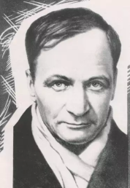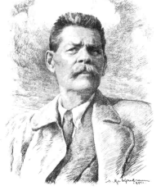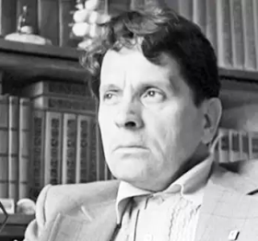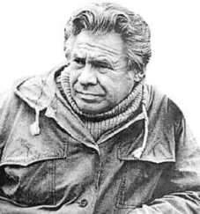

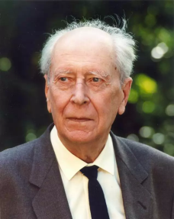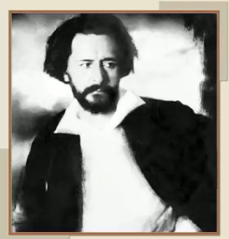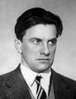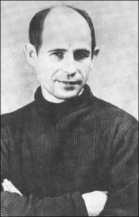

А. И.А.Бунин Д. Ю.П.Казаков З. В.В.Маяковский
Б. Д.С.Лихачёв Е. Н.М.Рубцов И. Л.Н.Андреев
В. А.М.Горький Ё. Е.И.Носов
Г. А.П.Платонов Ж. Ф.А.Абрамов
2.
I. Сопоставьте  автора и произведение:  (пример:  1-А, 2-Б и т.д.) | 1. Андреев Л.Н.  2. Казаков Ю.П.  3. Бунин И.А.  4. Абрамов Ф.А.  5. Носов Е.И.  6. Платонов А.П. |  | А) «Юшка»  Б) «Цифры»  В) «О чём плачут лошади»  Г) «Кукла»  Д) «Кусака»  Е) ««Тихое утро»

3. Какие художественные средства выразительности использованы в строчках В.В.Маяковского:
В сто сорок солнц закат пылал, в июль катилось лето, была жара, жара плыла,- на даче было это.
а) гипербола, метафора, инверсия;
б) сравнение и эпитет;
в) олицетворение, эпитет, инверсия;
г) олицетворение, инверсия.
4. Продолжите стихотворение Н.М.Рубцова «Тихая родина» ещё двумя строчками:
С каждой избою и тучею, С громом, готовым упасть
_______________________________________________
________________________________________________.
5. О каком герое идёт речь? (Назвать героя, произведение и его автора)
« Как-то вдруг, точно с потолка спрыгнув, явился […], сел на кровать, пощупал мне голову холодной, как лёд, рукою: - Здравствуй, сударь… Да ты ответь, не сердись! Ну, что ли?.. Очень хотелось ударить его ногой, но было больно пошевелиться. Он казался ещё более рыжим, чем был раньше; голова его беспокойно качалась; яркие глаза искали чего-то на стене».
__________________________________________________________________________________
6. Определите жанр этого произведения:
А) рассказ; Б) роман; В) повесть; Г) поэма.
7. « – Что я сделаю для людей?! – сильнее грома крикнул Данко.
И вдруг он разорвал руками себе грудь и вырвал из неё своё сердце и высоко поднял его над головой.
Оно пылало так ярко, как солнце, и весь лес замолчал, освещённый этим факелом великой любви к людям, а тьма разлетелась от света его..» (А.М.Горький «Данко»).
Выпишите из отрывка
Сравнение________________________________________________, олицетворение____________________________________________, метафору__________________________________________________, гиперболу_________________________________________________, эпитет____________________________________________________.
8. Вспомните, как герой рассказа «Кукла» Акимыч хоронит куклу, бережно уложив её на сено в вырытой ямке, а потом с болью говорит: « Всего не закопать…» Что он имел в виду? (Сформулируйте короткий ответ)
________________________________________________________________________________________________________________________________________________________________________________________________________________________________________________________________________________________________________________________________________

